**Тема урока: «Ассирийская держава»**

**План урока:**

1. Географическое положение Ассирийской державы

2. Занятия жителей древней Ассирии

3. Ассирийское войско

4. Завоевания ассирийских царей

5. Внутренняя и внешняя политика царя Ашшурбанапала (669 — 627 гг. до н. э.) **ДОМАШНЕЕ ЗАДАНИЕ**

6. Достижения Ассирийской державы

*1. Географическое положение Ассирийской державы*

Работа с контурной картой

Ассирия – государство, существовавшее с XXIV в. до н. э. и до VII в. до н. э. Ассирия занимала территорию от Восточного побережья Средиземного моря до Каспия. В ее состав входили крупнейшие реки Двуречья: Тигр и Евфрат. Древнейшим городом Ассирии является Ниневия. Она стала столицей государства в новоассирийском периоде. Первым столичным городом державы стал Ашшур, разрушенный в VII столетии до н. э. Население северной Ассирии состояли преимущественно из кочевников. На юге страны проживали вавилоняне и древние ассирийцы.

В XXI столетии на месте Древней Ассирии размещены следующие государства: Иран (частично); Турция (частично); Ливан; Ирак; Сирия; Израиль; Саудовская Аравия (частично); Иордания (частично). В нынешнее время большая часть территории бывшей Ассирии заселена иракскими арабами, туркменами, сирийцами, курдами и турками.

Рельеф Ассирии представлен равнинами, пустынями и гористыми местностями.

*2. Занятия жителей древней Ассирии*

Исходя из описания географического положения, предположите, чем могли заниматься жители древней Ассирии? Проверьте свои предположения по учебнику (п. 2. Ассирийское войско)

Ассирийцы издавна занимались охотой и скотоводством.

*3. Ассирийское войско*

Работа с п 2. Ассирийское войско.

В VIII (8-м) веке до н. э. их армия стала самой сильной в мире. Почему?

1) Организовали первую в мире дисциплинированную регулярную армию.

2) Достигли успехов в искусстве осады и конструировании дальнобойных орудий.

3) Ассирийские военачальники создали первые прототипы онагров и баллист, применявшихся в римских армиях.

*4) Ассирийские солдаты впервые использовали вооружение, изготовленное из железа.

Работа с текстом п 2, 3, иллюстрациями учебника. Используя опорные слова, записанные на доске, дайте характеристику ассирийского войска.

Опорные слова: железные мечи, железные топорики, круглые щиты, которые были обиты железными бляхами, панцири, тугие луки, конница, надувные мешки из овечьих шкур для переправы через реки, таран.

*4. Завоевания ассирийских царей*

Работа с картой и текстом п. 3, составьте схему завоевания Ассирии.

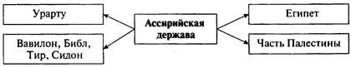

Взгляните на карту. Каковы размеры Ассирийского государства?

Такие большие и сильные государства назывались державами - большое и сильное государство.

Внимательно изучите исторический источник на с. 89 учебника и ответьте на вопросы.

— С какой целью ассирийские цари совершали военные походы?

— Что забирали с собой в качестве добычи ассирийские воины?

— Какой характер носили войны, которые вели цари Ассирии?

— Чем похвалялся Синахериб?

— Он называл себя «любящим справедливость». Подумайте, что царь считал справедливым.

Дадим наглядную характеристику Ассирийской державы. Внимательно рассмотрите иллюстрацию «Возвращение ассирийского царя из похода» на с. 88 учебника и ответьте на следующие вопросы.

— Что изображено на картине?

— Кто изображен в центре картины?

— Как вооружены воины?

— Как победители обращались с пленными?

— Какие чувства возникли у вас при рассмотрении этой картины? Почему?

*5. Внутренняя и внешняя политика царя Ашшурбанапала (669 — 627 гг. до н. э.) ДОМАШНЕЕ ЗАДАНИЕ*

*6. Достижения Ассирийской державы*

Работа с п. 1. Освоение железа.

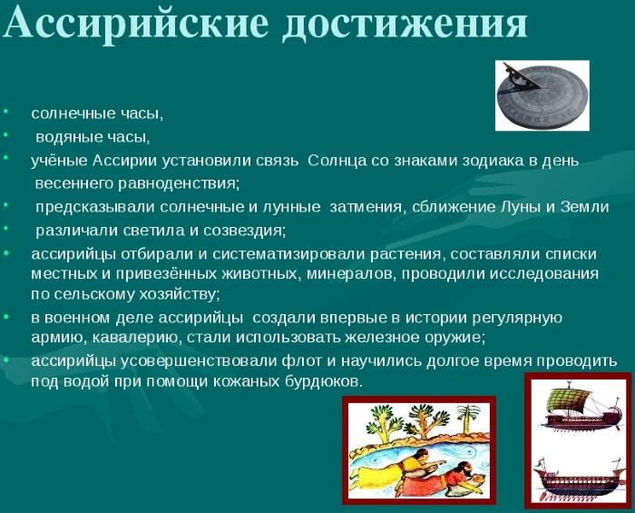

*Сделаем вывод: можем ли мы утверждать, что Ассирия была сильным государством? Докажите.*

**ДОМАШНЕЕ ЗАДАНИЕ**

1. Параграф 18, записи в тетради – учить. Пункт 5 в плане сделать самостоятельно дома. (10. 01. 2020 г.)

2. Контурная карта стр. 3, использовать атлас на стр. 8. Задания 5, 6. (на первый урок следующей недели)